Propuestas Nicky

* Cantidad de ambiences calculo que es un tema relevante…habría que hacer un regex para extraerlo de la descripción
  + El campo romos en general es ambientes pero a veces es habitaciones
  + La descripción tiene mucha info pero es muy variada

Hay descripción general de la propiedad y algunos reg corresponden a varios deptos.

* + Podríamos con regex sacar info de este campo: Ambientes - Dormitorios

Y en base a esta info + el campo roms definir ambientes y dormitorios – completar los roms nulos o cambiar los valores si hay discrepancia evidente con la descripción.

* + En los casos que veamos en la descripición que venden 1 o 2 ambientes podríamos colocar 1.5 por ejemplo
* Buscar relación entre los campos Price_usd_per_m2 y Price_per_m2
  + Para las currency USD y ARS los división entre price_aprox_local_currency y price_aprox_usd da siempre 17.6445 tipo de cambio asi que ambos campos parecen confiables
  + Respecto a Price_usd_per_m2 en lo verificado es la división correcta entre Price_aprox_usd y Surface_total_in_m2
  + Respecto a Price_per_m2 a veces está el mismo valor que en usd otras valores sin relación respecto al resto
* Para cuando es un edificio, el campo floor es relevante?
  + El campo floor tiene 113321 nulos o sea con datos 7899 de un total de 71065 apartamentos. También lo usan para completar los pisos de una casa asi que en verdad corresponden menos a apartamentos
  + Creo que esto se puede complementar con un regex de descripción
* Categorizar las localidades (dummies)
  + Puede ser. Primero haría tu otro comentario que es
* Tenemos estos campos place_with_parent_names. Creo que convendría reemplazar place_with_parent_names por Barrio
  + Para los registros que en place_with_parent_names son de Capital Federal y tienen el barrio en ese campo, el barrio ya está extraído en place_name. Ejemplo

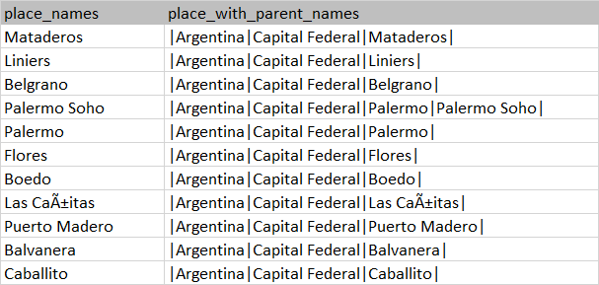

* + Si del campo place_with_parent_names tendremos que sacar Provincia y Ciudada. Cuando no contiene Capital Federal estos son los ejemplos

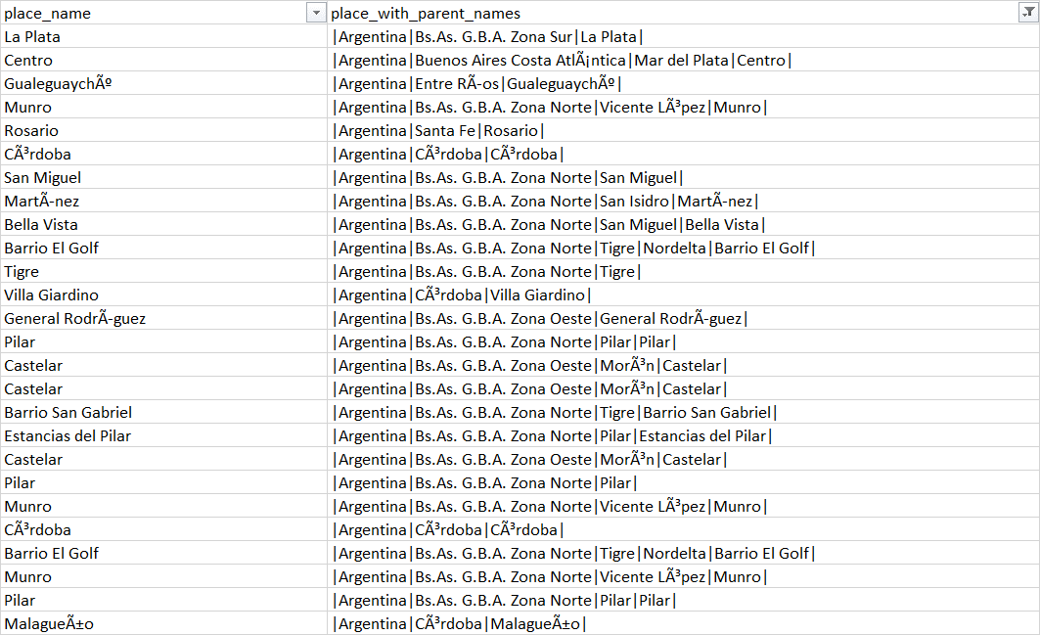

* Imágenes thumbnail
  + Están activas – corresponden a una foto de una parte de los inmuebles
  + Tiene sólo 3112 nulos – total con fotos 114389

Para mejor visualización, dividir la notebook principal en secciones grandes:

-Introducción, resumen, objetivos

-Visualización básica e interpretación inicial

-Limpieza e imputaciones

-Gráficos, visualización a posteriori

Minuta reunión 19/10

Guido Perez botti – contactar para sumar (Facundo)

Crear columnas prov. Ciudad y barrio (Rodrigo)

Completar precio /m2 (Facundo)

Regex Descripción (Facundo / Roberto)

Nicolas a definir.